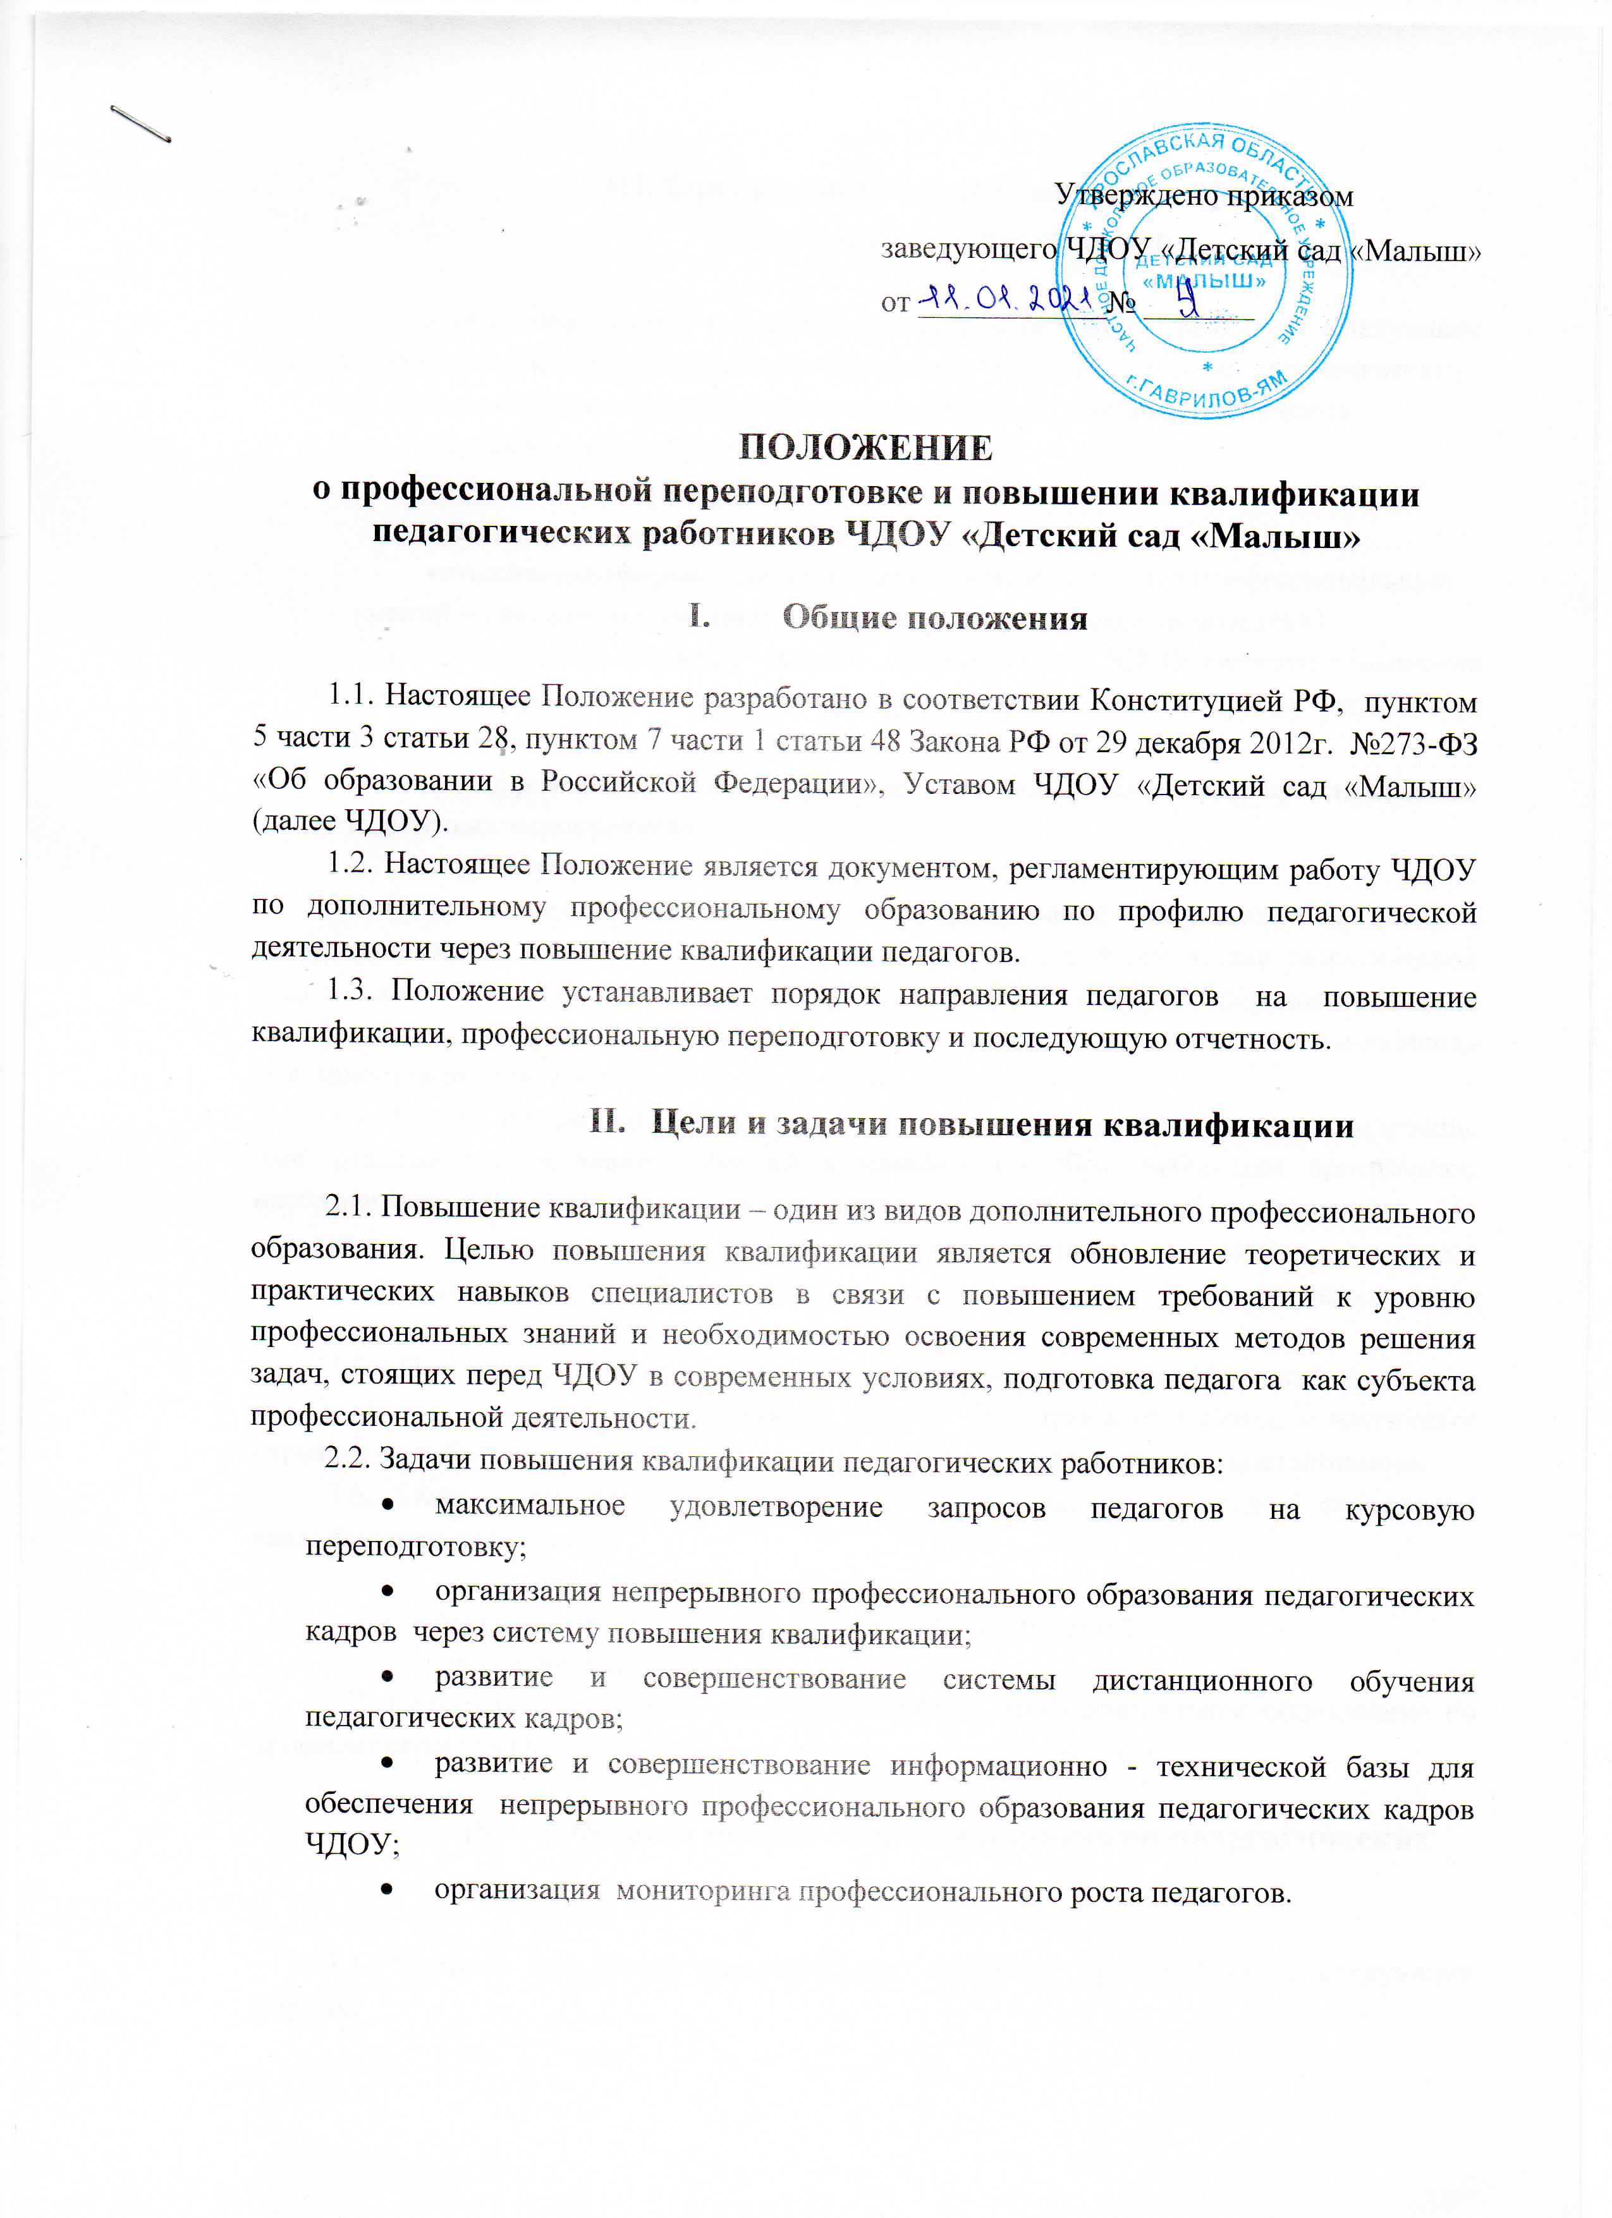
- Организация повышения квалификации педагогических работников

3.1. Система повышения квалификации педагогов ЧДОУ реализует следующие направления: повышение квалификации, стажировка, профессиональная переподготовка.
3.2. Повышение квалификации включает в себя следующие виды обучения:
- краткосрочные курсы (не менее 16 часов);
- тематические проблемные семинары (от 72 - до 100 часов);
- длительные курсы (свыше 100 часов);
- стажировка (формирование и закрепление на практике профессиональных умений и навыков, полученных в результате теоретической подготовки);
- специальное обучение (курсы), организуемое в ЧДОУ системы повышения квалификации работников образования Ярославской области и других регионов (в том числе дистанционное);
- экспериментирование в практике, активное участие в профессиональных методических мероприятиях;
- самообразование.
3.3. Основной целью стажировки является формирование и закрепление на практике профессиональных знаний, умений и навыков, полученных в результате теоретической подготовки. Стажировка осуществляется также в целях изучения передового опыта, приобретения профессиональных и организаторских навыков для выполнения обязанностей по занимаемой или более высокой должности.
3.4. Целью профессиональной переподготовки специалистов является получение ими дополнительных знаний, умений и навыков по образовательным программам, необходимых для выполнения профессиональной педагогической деятельности. По результатам прохождения профессиональной переподготовки специалисты получают диплом государственного образца, удостоверяющий их право (квалификацию) вести профессиональную деятельность в определенной сфере.
3.5. Повышение квалификации и профессиональная переподготовка педагогов ЧДОУ может проводиться с отрывом от работы, без отрыва от работы, с частичным отрывом от работы, по индивидуальным образовательным программам, дистанционно.
3.6. Основанием для издания приказа о направлении на курсы повышения квалификации являются:
- план повышения квалификации педагогических работников;
- вызов на учебную сессию обучающей организацией;
- заявление педагога.
3.7. Педагоги имеют право на дополнительное профессиональное образование по профилю педагогической деятельности не реже чем один раз в 3 года.

- Формы повышения квалификации педагогических работников

4.1. Система повышения квалификации педагогов организуется в следующих формах:
- коллективные (деятельность МО, тематические педсоветы, семинары-практикумы, методические недели и месячники, участие в профессиональных конкурсах, работа в творческих группах, участие в вебинарах и др.);
- индивидуальные (наставничество, методическая консультация, самообразование и др.).

- Отчётность о повышении квалификации

5.1. Обучающиеся, успешно прошедшие курс обучения системы повышения квалификации работников образования, предоставляют документы государственного образца:
- удостоверение о повышении квалификации - для лиц, прошедших краткосрочное обучение или участвовавших в работе тематических и проблемных семинаров по программе в объеме от 16 до 100 часов;
- свидетельство о повышении квалификации - для лиц, прошедших обучение по программе в объеме свыше 108 часов;
- справку установленного образца о краткосрочном обучении или сертификат участия в работе тематических и проблемных семинаров в объеме до 72 часов.
Сведения о результатах повышения квалификации и профессиональной переподготовки педагогов предоставляются в ЧДОУ не позднее, чем через 3 дня после прохождения обучения.
5.2. Результаты работы во временных творческих группах, педагогических советах, МО, других методических мероприятиях предоставляются в виде письменных материалов о проделанной работе (план работы, материалы заседаний, публикации, аналитические отчеты, реферирование литературы, методические материалы и др.).

